Лабораторная работа №4

По дисциплине: Основы программной инженерии Гробова Софья

ПИЖ-б-о-20-1

Программа task1.py, код и результат работы программы

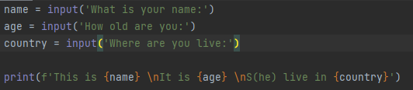

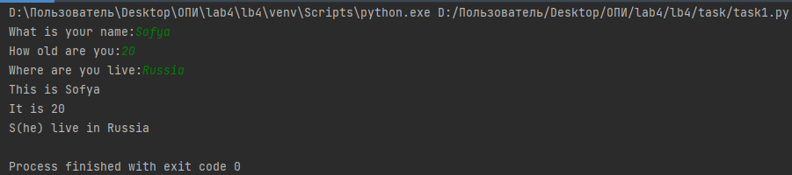

Рисунок 4.1 – Результат работы программы task1.py

Программа task2.py, код и результат работы программы

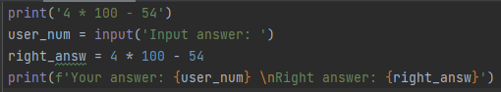

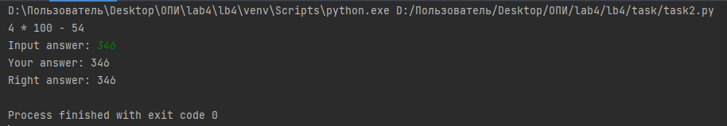

Рисунок 4.2 – Результат работы программы task2.py Программа task3.py вариант 7, код и результат работы программы

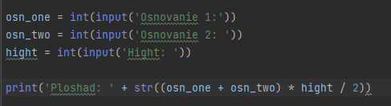

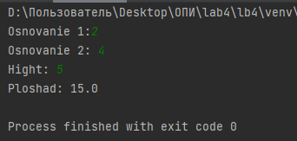

Рисунок 4.3 – Результат работы программы task3.py

Вопросы для защиты

1. Опишите основные этапы установки Python в Windows и Linux.
   * Установить сам язык программирования
   * Установить среду разработки
2. В чем отличие пакета Anaconda от пакета Python, скачиваемого с официального сайта?
3. Как осуществить проверку работоспособности пакета Anaconda?
4. Как задать используемый интерпретатор языка Python в IDE PyCharm?

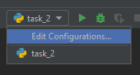

Нажать кнопку Add configuration и провести настройки

1. Как осуществить запуск программы с помощью IDE PyCharm?

Либо при помощи комбинации клавишь Shift + F10 или нажать на зелёный треугольник, в случае режима дебагинга shift + F9 или нажать на кнопку в виде жучка

1. В чем суть интерактивного и пакетного режимов работы Python? Интерактивный – написанная строка кода выполняется сразу же

Пакетный – для начала необходимо написать код в одном из редакторов, а потом его выполнить

1. Почему язык программирования Python называется языком динамической типизации? Потому что переменные объявляются без определения типа, тип определяется автоматически
2. Какие существуют основные типы в языке программирования Python?

* Numbers (числа)
* Strings (строки)
* Lists (списки)
* Dictionaries (словари)
* Tuples (кортежи)
* Sets (множества)
* Boolean (логический **тип** данных)

1. Как создаются объекты в памяти? Каково их устройство? В чем заключается процесс объявления новых переменных и работа операции присваивания?

Новые переменные создаются путём написания имени переменной и присваивания ей значения. Присваивание это знак =

1. Как получить список ключевых слов в Python?
2. Каково назначение функций id() и type()?

Функция [id()](https://docs-python.ru/tutorial/vstroennye-funktsii-interpretatora-python/funktsija-id/) возвращает уникальный идентификатор для указанного объекта.

Type() возвращает тип объекта

1. Что такое изменяемые и неизменяемые типы в Python.

К **неизменяемым** относятся целые числа (int), числа с плавающей запятой (float), булевы значения (bool), строки (str), кортежи (tuple). К **изменяемым** — списки (list), множества (set), байтовые массивы (byte arrays) и словари (dict).

1. Чем отличаются операции деления и целочисленного деления?

Операция деления возвращает число типа float, целочисленное деление возвращает только целую часть числа

1. Какие имеются средства в языке Python для работы с комплексными числами? Для работы с комплексными числами есть модуль cmath
2. Каково назначение и основные функции библиотеки (модуля) math? По аналогии с модулем math изучите самостоятельно назначение и основные функции модуля cmath.

Модуль math необходим для различных действий с числами. Основные функции: math.pow(), math.sqrt(), math.pi, math,exp, math.cos(), math.sin(), math.tan(). Модуль cmath необходим для работы с комплексными числами. Основные функции: cmath.polar(), cmath.rect(), cmath.exp(), cmath.log(), cmath.sqrt(), cmath.acos(), cmath.asin(), cmath.atan()

1. Каково назначение именных параметров sep и end в функции print()?

**sep** – разделяет объекты. Значение по умолчанию: ' '; **end** – ставится после всех объектов;

1. Каково назначение метода format()? Какие еще существуют средства для форматирования строк в Python? Примечание: в дополнение к рассмотренным средствам изучите

самостоятельно работу с f-строками в Python.

**format()** — **метод** форматирования строк Слово форматирование произошло от слова форма, т. е. форматирование строк – это приведение строк к той форме, которая вам нужна.

f-строки нужны для упрощённого форматирования строк, f-строка выглядит следующим образом f’Resultat is: {res}’

1. Каким образом осуществить ввод с консоли значения целочисленной и вещественной переменной в языке Python?

Для начала получить строку введённую в консоль, после чего преобразовать в необходимый нам тип данных